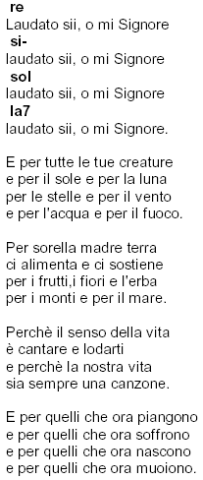
Laudato sii, o mi Signore

